图纸格式规范要求
类别 | 序号 | 图纸需表达内容 |  | 表达格式要求 | 范例
图框 |  | 图名 |  | 字体为黑体，颜色为默认黑色（颜色号为255） | 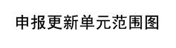
图框 |  | 更新单元名称 |  | 字体为黑体，颜色为默认黑色（颜色号为255） | 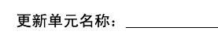
图框 |  | 申报单位（人） |  | 字体为黑体，颜色为默认黑色（颜色号为255） | 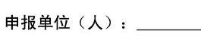
图框 |  | 图纸编号 |  | 字体为黑体，颜色为默认黑色（颜色号为255） | 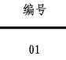
图框 |  | 区位图 |  | 在街道办范围内用红色圆点表示更新单元所在位置；  标注区名和街道办名；  标注字体为仿宋体，颜色为默认黑色（颜色号为255）。 | 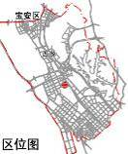
图框 |  | 指北针与比例尺 |  | 如图示 | 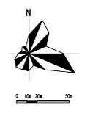
图框 |  | 相关说明文字 |  | 说明字体为仿宋体，颜色为默认黑色（颜色号为255） | 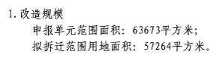
图框 |  | 图例 |  | 如图示，说明字体为仿宋体，颜色为默认黑色（颜色号为255） | 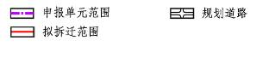
更新单元范围图 |  | 城市更新单元范围 |  | 申报更新单元范围线需用全局宽度为6、颜色号为默认红色（颜色号为1）的虚线表示， | 
更新单元范围图 |  | 拆迁范围 |  | 拟拆迁范围需用全局范围为3，颜色号为200的实体线表示 | 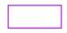
更新单元范围图 |  | 地块边界 |  | 边界线全局宽度为1，颜色为棕色（颜色号为30） | 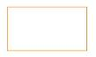
更新单元范围图 |  | 地块编号 |  | 线宽为1，标注字体为黑体，颜色为默认黑色（颜色号为255） | 
更新单元范围图 |  | 规划道路边界 |  | 边界线全局宽度为2，颜色为默认黑色（颜色号为255）；  标注道路名称；  标注字体为黑体，颜色为默认黑色（颜色号为255）。 | 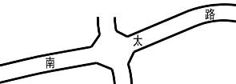
更新单元范围图 |  | 现状道路、地理实体边界 |  | 边界线全局宽度为0，颜色为灰色（颜色号为8） | 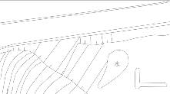
更新单元范围图 |  | 范围坐标 |  | 标注格式为斜线引出标注；标注字体为黑体，颜色号为152 | 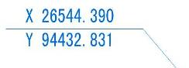
现状  权属图 |  | 文字标注 | 地块编号 | 标注字体为黑体，颜色为默认黑色（颜色号为255） | 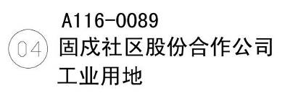
现状  权属图 |  | 文字标注 | 宗地号或用地方案号 | 标注字体为黑体，颜色为默认黑色（颜色号为255）
现状  权属图 |  | 文字标注 | 权属单位 | 标注字体为黑体，颜色为默认黑色（颜色号为255）
现状  权属图 |  | 文字标注 | 现状用地功能 | 标注字体为黑体，颜色为默认黑色（颜色号为255）
现状  权属图 |  | 权属性质 | 国有已出让用地 | 填充颜色号为20 | 
现状  权属图 |  | 权属性质 | 国有未出让用地 | 填充颜色号为40 | 
现状  权属图 |  | 权属性质 | 非农建设用地（征地返还用地、工商发展用地） | 填充颜色号为72 | 
现状  权属图 |  | 权属性质 | 非农建设用地范围外形成的建成区域 | 留白，不予填充 | 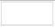
现状  权属图 |  | 权属性质 | 老屋村 | 填充颜色号为41
现状  权属图 |  | 权属性质 | 已按照历史遗留用地和建筑有关政策处理的用地 | 填充颜色号为244 | 
现状  权属图 |  | 现状权属情况一览表 |  | 一览表须包括宗地号、权属性质、权属单位、用地性质、用地面积、建筑面积、容积率、建筑面积等信息；  填写字体为仿宋体，颜色为默认黑色（颜色号为255）。 | 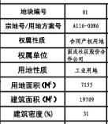
建筑物  信息图 |  | 拆迁范围内建筑物编号 |  | 建筑物编号按照地块编号依次以1-01，1-02，1-03……2-01，2-02，2-03……的格式进行编号；  编号字体为仿宋体，颜色为默认红色（颜色号为1）。 | 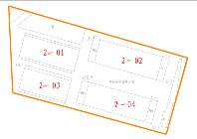
建筑物  信息图 |  | 拆迁范围外建筑物编号 |  | 编号方式同上，编号字体为仿宋体，颜色为默认蓝色（颜色号为5） | 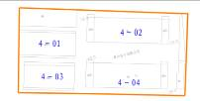
建筑物  信息图 |  | 建筑物的楼层 |  | 地形图上已有楼层、结构等信息的图纸，无需另外标注；  地形图上未标注的，以默认灰色仿宋体标注在建筑物中间位置。 | 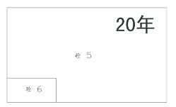
建筑物  信息图 |  | 建筑物结构 |  | 地形图上已有楼层、结构等信息的图纸，无需另外标注；  地形图上未标注的，以默认灰色仿宋体标注在建筑物中间位置。
建筑物  信息图 |  | 建筑物已使用年限 |  | 建筑已使用年限在建筑物右上角标注，标注字体为黑体，颜色为灰色（颜色号为8）
建筑物  信息图 |  | 危房 |  | 填充颜色为默认黄色（颜色号为2） | 